МИНИСТЕРСТВО НАУКИ И ВЫСШЕГО ОБРАЗОВАНИЯ РФ

ФГБОУ ВО «АЛТАЙСКИЙ ГОСУДАРСТВЕННЫЙ УНИВЕРСИТЕТ»

Институт цифровых технологий, электроники и физики

Кафедра вычислительной техники и электроники (ВТиЭ)

**Отчет по лабораторной работе № 2**

**по курсу «Схемотехника ЭВМ»**

**Проектирование цифровых счетчиков.**

**Вариант 31.**

Выполнил: студент 595 гр.

_______________ А.В. Лаптев

Проверил: ст. преп. каф. ВТиЭ

_______________ В.В. Белозерских

Лабораторная работа защищена

«___» _________________2022 г.

Барнаул 2022

**Цель работы:** Получение навыков проектирования счетчиков на базе ПЛИС.

**Задачи:** Синтезировать счетчик с заданными параметрами в САПР Altera MAX+Plus II в режиме графического редактора (Graphic Editor) и на языке AHDL с помощью текстового редактора (Text Editor). Произвести проверку работоспособности на отладочной плате.

**Задание:** Вариант №31. Разработать счетчик по модулю 0x1A при помощи графического редактора на триггерах 0x1 и текстового редактора с помощью языка AHDL.

**Выполнение работы:**

Получаем данные, необходимые для создания схемы счетчика. В варианте:

0x1A=27 – модуль счетчика;

0x1=1 – JK-триггер.

Необходимо разработать счетчик по модулю 27 при помощи графического редактора на JK-триггерах и текстового редактора с помощью редактора с помощью языка AHDL.

Один из методов проектирования счетчиков заключается в построении таблицы состояний, в первом столбце которой будут отражены текущие состояния счетчика, а во втором – следующие за ними состояния. Счетчик по модулю 27 имеет двадцать семь состояний и, поэтому, для его реализации достаточно пять триггеров. На рис. 2.1 показана таблица состояний счетчика. Для того, чтобы заполнить столбцы JA, JB, JC, JD, KA, KB, KC, KD сначала определяем те переходы, которые должны быть сделаны, а затем, с помощью управляющей таблицы JK-триггера находим позволяющие осуществить эти переходы значения входов триггеров.

|  |  |  |  |  |  |  |  |  |  |  |  |  |  |  |  |  |  |  |  |
| --- | --- | --- | --- | --- | --- | --- | --- | --- | --- | --- | --- | --- | --- | --- | --- | --- | --- | --- | --- |
| E | D | C | B | A | E* | D* | C* | B* | A* | JE | KE | JD | KD | JC | KC | JB | KB | JA | KA |
| 0 | 0 | 0 | 0 | 0 | 0 | 0 | 0 | 0 | 1 | 0 | * | 0 | * | 0 | * | 0 | * | 1 | * |
| 0 | 0 | 0 | 0 | 1 | 0 | 0 | 0 | 1 | 0 | 0 | * | 0 | * | 0 | * | 1 | * | * | 1 |
| 0 | 0 | 0 | 1 | 0 | 0 | 0 | 0 | 1 | 1 | 0 | * | 0 | * | 0 | * | * | 0 | 1 | * |
| 0 | 0 | 0 | 1 | 1 | 0 | 0 | 1 | 0 | 0 | 0 | * | 0 | * | 1 | * | * | 1 | * | 1 |
| 0 | 0 | 1 | 0 | 0 | 0 | 0 | 1 | 0 | 1 | 0 | * | 0 | * | * | 0 | 0 | * | 1 | * |
| 0 | 0 | 1 | 0 | 1 | 0 | 0 | 1 | 1 | 0 | 0 | * | 0 | * | * | 0 | 1 | * | * | 1 |
| 0 | 0 | 1 | 1 | 0 | 0 | 0 | 1 | 1 | 1 | 0 | * | 0 | * | * | 0 | * | 0 | 1 | * |
| 0 | 0 | 1 | 1 | 1 | 0 | 1 | 0 | 0 | 0 | 0 | * | 1 | * | * | 1 | * | 1 | * | 1 |
| 0 | 1 | 0 | 0 | 0 | 0 | 1 | 0 | 0 | 1 | 0 | * | * | 0 | 0 | * | 0 | * | 1 | * |
| 0 | 1 | 0 | 0 | 1 | 0 | 1 | 0 | 1 | 0 | 0 | * | * | 0 | 0 | * | 1 | * | * | 1 |
| 0 | 1 | 0 | 1 | 0 | 0 | 1 | 0 | 1 | 1 | 0 | * | * | 0 | 0 | * | * | 0 | 1 | * |
| 0 | 1 | 0 | 1 | 1 | 0 | 1 | 1 | 0 | 0 | 0 | * | * | 0 | 1 | * | * | 1 | * | 1 |
| 0 | 1 | 1 | 0 | 0 | 0 | 1 | 1 | 0 | 1 | 0 | * | * | 0 | * | 0 | 0 | * | 1 | * |
| 0 | 1 | 1 | 0 | 1 | 0 | 1 | 1 | 1 | 0 | 0 | * | * | 0 | * | 0 | 1 | * | * | 1 |
| 0 | 1 | 1 | 1 | 0 | 0 | 1 | 1 | 1 | 1 | 0 | * | * | 0 | * | 0 | * | 0 | 1 | * |
| 0 | 1 | 1 | 1 | 1 | 1 | 0 | 0 | 0 | 0 | 1 | * | * | 1 | * | 1 | * | 1 | * | 1 |
| 1 | 0 | 0 | 0 | 0 | 1 | 0 | 0 | 0 | 1 | * | 0 | 0 | * | 0 | * | 0 | * | 1 | * |
| 1 | 0 | 0 | 0 | 1 | 1 | 0 | 0 | 1 | 0 | * | 0 | 0 | * | 0 | * | 1 | * | * | 1 |
| 1 | 0 | 0 | 1 | 0 | 1 | 0 | 0 | 1 | 1 | * | 0 | 0 | * | 0 | * | * | 0 | 1 | * |
| 1 | 0 | 0 | 1 | 1 | 1 | 0 | 1 | 0 | 0 | * | 0 | 0 | * | 1 | * | * | 1 | * | 1 |
| 1 | 0 | 1 | 0 | 0 | 1 | 0 | 1 | 0 | 1 | * | 0 | 0 | * | * | 0 | 0 | * | 1 | * |
| 1 | 0 | 1 | 0 | 1 | 1 | 0 | 1 | 1 | 0 | * | 0 | 0 | * | * | 0 | 1 | * | * | 1 |
| 1 | 0 | 1 | 1 | 0 | 1 | 0 | 1 | 1 | 1 | * | 0 | 0 | * | * | 0 | * | 0 | 1 | * |
| 1 | 0 | 1 | 1 | 1 | 1 | 1 | 0 | 0 | 0 | * | 0 | 1 | * | * | 1 | * | 1 | * | 1 |
| 1 | 1 | 0 | 0 | 0 | 1 | 1 | 0 | 0 | 1 | * | 0 | * | 0 | 0 | * | 0 | * | 1 | * |
| 1 | 1 | 0 | 0 | 1 | 1 | 1 | 0 | 1 | 0 | * | 0 | * | 0 | 0 | * | 1 | * | * | 1 |
| 1 | 1 | 0 | 1 | 0 | 0 | 0 | 0 | 0 | 0 | * | 1 | * | 1 | 0 | * | * | 1 | 0 | * |

*Рис. 2.1. таблица состояний счетчика.*

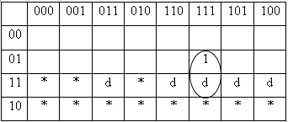

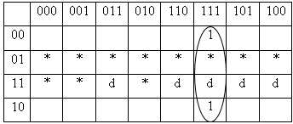

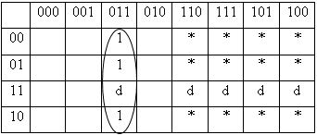

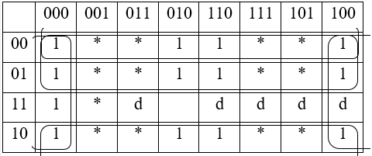

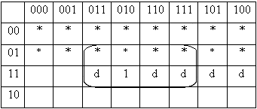

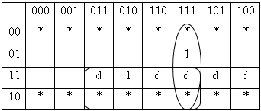

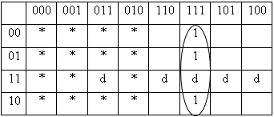

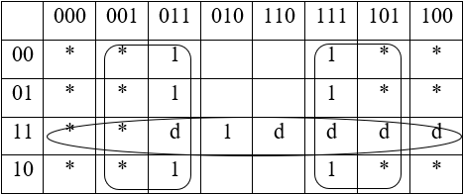

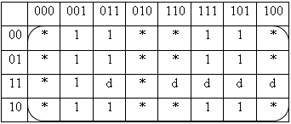

По получившимся результатам строим схему счетчика с помощью редактора Graphic Editor в Altera Max+PlusII. Схема счетчика приведена на рис. 2.2.

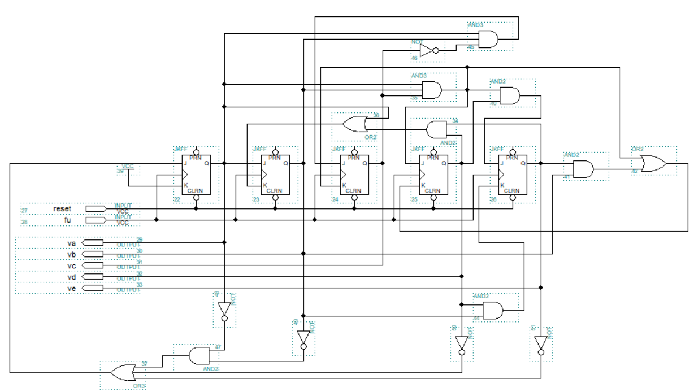

*Рис. 2.2. Схема счетчика в редакторе Graphic Editor (Altera Max+plus II).*

Проверяем работу схемы в редакторе Waveform Editor. Результат работы схемы приведен на рис. 2.3.



*Рис. 2.3. Результат работы схемы в Waveform Editor (Altera Max+plus II).*

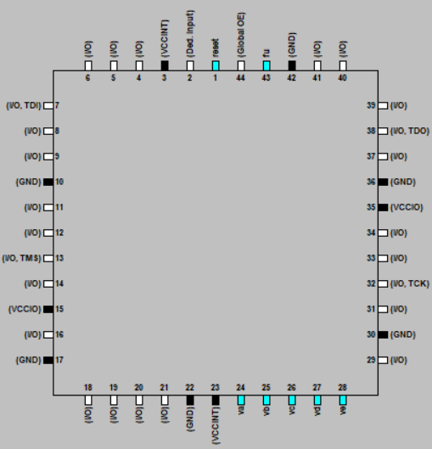

*Рис. 2.4. Floorplan Editor (Altera Max+plus II).*

Для решения поставленной задачи в текстовом редакторе с помощью языка AHDL существует несколько способов:

1. Использование макрофункции «7492» из библиотеки AHDL;
2. Использование общей метафункции счетчика «lpm_counter»;
3. Использование компонента «JKFF».

Для данной задачи выбираем третий способ:

***subdesign lab2_pr***

***(***

***rst, clck :input;%определяем входы и выходы%***

***va, vb, vc, vd, ve :output;***

***)***

***variable***

***va, vb, vc, vd, ve :jkff;%используем компонент jkff%***

***begin***

***va.clk = clck;%сброс и таймер%***

***vb.clk = clck;***

***vc.clk = clck;***

***vd.clk = clck;***

***ve.clk = clck;***

***va.clrn = rst;***

***vb.clrn = rst;***

***vc.clrn = rst;***

***vd.clrn = rst;***

***ve.clrn = rst;***

***va.j=!va.q&!vb.q#!ve.q#!vd.q;%функции для входов j, k%***

***va.k=vcc;***

***vb.j=va.q;***

***vb.k=va.q#ve.q&vd.q;***

***vc.j=!vc.q&vb.q&va.q;***

***vc.k=vc.q&vb.q&va.q;***

***vd.j=vc.q&vb.q&va.q;***

***vd.k=vc.q&vb.q&va.q#ve.q&vb.q;***

***ve.j=vd.q&vc.q&vb.q&va.q;***

***ve.k=vd.q&vb.q;***

***end;***

Проверим работу схемы в Waveform Editor. Результат работы схем приведен на рис. 2.5.



*Рис. 2.5. Результат работы схемы в Waveform Editor (Altera Max+plus II).*

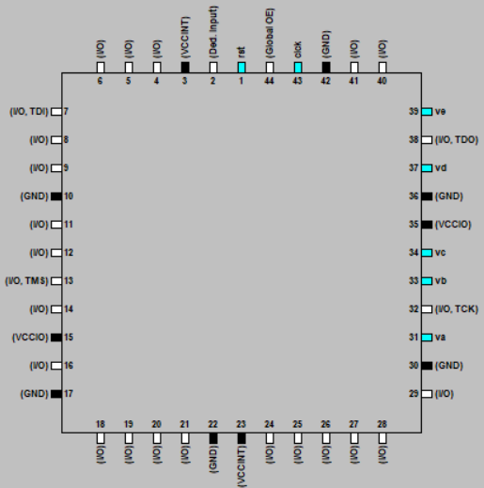

*Рис. 2.6. Floorplan Editor (Altera Max+plus II).*

**Вывод:** В ходе выполнения лабораторной работы были получены навыки проектирования счетчиков на базе ПЛИС в САПР Altera MAX+Plus II, синтезирована комбинационная схема – счетчик по модулю 27 на JK-триггерах, с использованием графического (Graphic Editor) и текстового (Text Editor, с помощью языка AHDL) редакторов.